# FUNCIONAMIENTO Y COMPONENTES DEL ORDENADOR

## 1. FUNCIONAMIENTO BÁSICO DEL ORDENADOR

*Un ordenador es una* ***máquina electrónica*** *que sirve para* ***procesar*** *información en forma* ***digital****.*

La información digital es aquella que puede expresarse en términos de 0 y 1, toda la información que procesa un ordenador está “codificada” en ceros y unos.

**ESQUEMA BÁSICO DE FUNCIONAMIENTO**

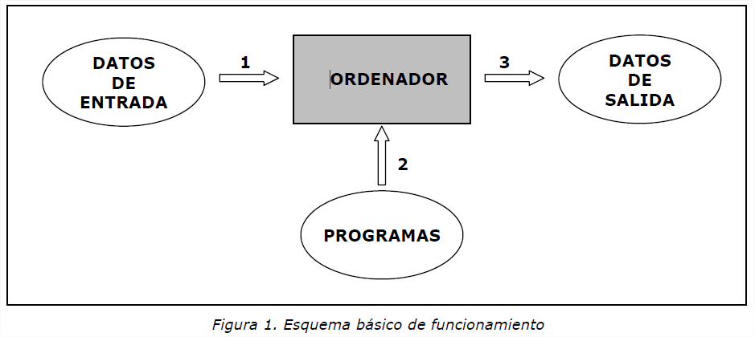El funcionamiento básico de un ordenador puede expresarse mediante el siguiente esquema:

1. El ordenador recibe unos datos a través de los periféricos de entrada, como el ratón, el teclado, o un escáner.

2. La CPU del ordenador **procesa** dichos datos de entrada de acuerdo con las **instrucciones** del **programa** que se esté ejecutando en ese momento.

3. Como consecuencia del procesamiento de los datos por parte del ordenador, éste obtiene un resultado, que llamamos **datos de salida** que muestra en un periférico de salida. Son periféricos de salida el monitor, la impresora, los altavoces, etc.

**HARDWARE Y SOFTWARE**

Llamamos hardware a __________________________________________________

Llamamos Software a __________________________________________________

Para que funcione un ordenador es necesario que tenga un hardware y un software o programas.

Podemos distinguir entre dos tipos de programas:

• El **sistema operativo**, como Windows o Linux, es el programa principal que controla los componentes y al resto de programas.

• **Aplicaciones**, como los procesadores de texto, las hojas de cálculo, los programas de retoque fotográfico, etc. Estos programas nos permiten hacer cosas muy diversas con los ordenadores. Pero hay que tener en cuenta que cada aplicación está diseñada para un determinado sistema operativo.

## 2.- MEDIDA DE LA INFORMACIÓN DIGITAL

Para medir la información digital se utilizan diferentes unidades, según el tamaño de la información a medir.

La unidad mínima de información es el **bit:**

_____________________________________________________________________

Un conjunto formado por 8 bits recibe el nombre de **Byte**.

|  |  |  |  |  |  |  |  |
| --- | --- | --- | --- | --- | --- | --- | --- |
| 1 | 0 | 1 | 1 | 0 | 0 | 1 | 1 |

Además, se utilizan los siguientes múltiplos del byte:

|  |  |  |
| --- | --- | --- |
| **Nombre** | **Abrev.** |  |
|  |  |  |
|  |  |  |
|  |  |  |
|  |  |  |

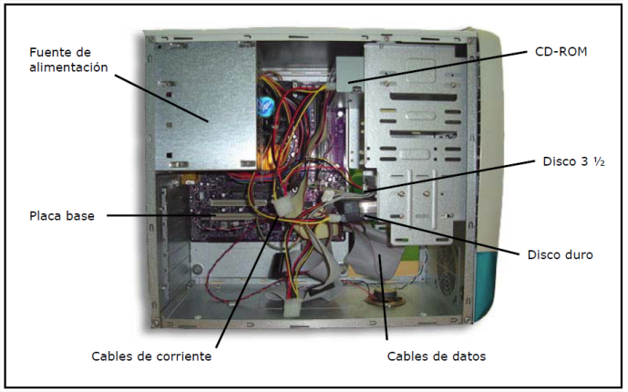

## 3.- EL INTERIOR DE LA CPU

La CPU (unidad central de proceso) aloja los componentes principales del ordenador.

Conectados a la CPU tenemos los periféricos que pueden ser de entrada o de salida:

Periféricos de entrada

Periféricos de salida

Los elementos dentro de la CPU están sujetos a un **bastidor metálico** y protegidos del exterior por una **carcasa**, generalmente también metálica.

Los componentes principales de la CPU son los siguientes

### 3.1 FUENTE DE ALIMENTACIÓN

La fuente de alimentación convierte la **corriente alterna de 220V** que tomamos de la red eléctrica en **continua** de menor voltaje, que es la que necesitan los circuitos electrónicos del ordenador.

Tiene un potente **ventilador** que evacua el calor que se produce en su interior durante su funcionamiento.

### 3.2 PLACA BASE

La placa base es el circuito electrónico más importante del ordenador. A ella se conectan, de una u otra forma todos los demás componentes del ordenador. Está formada por una **placa de circuito impreso rectangular**, de dimensiones un poco mayores a una hoja de tamaño A4.

Una placa base está constituida por chips o circuitos integrados que realizan las funciones principales del ordenador, memoria y elementos para conexionar otros dispositivos.

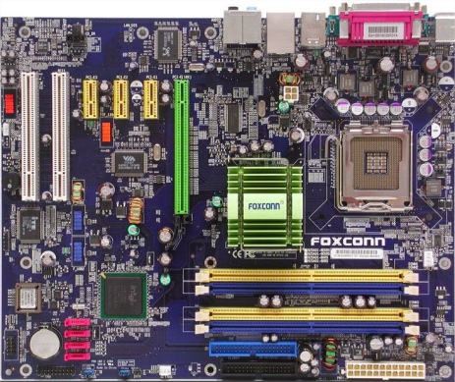Entre los diferentes componentes electrónicos de la placa base cabe destacar algunos **circuitos integrados**, también llamados **chips**, por su importancia en el funcionamiento del ordenador:

***CHIPSET***

El **Chipset**. Normalmente está formado por dos chips de gran tamaño, que reciben los nombres de **Puente norte** y **Puente sur**, y cuya función es **regular el flujo de datos** entre los diferentes componentes conectados a la placa base (procesador, memoria RAM, tarjeta gráfica, disco duro, etc).

***MICROPROCESADOR***

El microprocesador es un circuito integrado formado actualmente por hasta miles de millones de transistores, cuya función es procesar los datos y las instrucciones que recibe de la memoria RAM. El área ocupada por dicho circuito viene a ser un cuadrado de 1 cm de lado, pero la gran cantidad de patillas de conexión que necesita para conectarse a la placa base, hace que su tamaño total sea mayor.

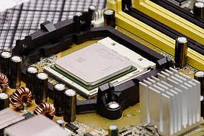Durante su trabajo el microprocesador genera una gran cantidad de calor que es necesario evacuar mediante un **disipador térmico** y un **ventilador.**

Actualmente todos los PCs están equipados con microprocesadores de dos fabricantes **Intel** y **AMD.**  Cada año sacan nuevos modelos de microprocesadores al mercado, más avanzados que los anteriores.

***MEMORIA RAM (Random Acces Memory)***

Son los circuitos donde se almacenan datos mientras el ordenador está encendido, permiten almacenar las instrucciones del programa y los datos con los que en ese momento trabaja el programa.

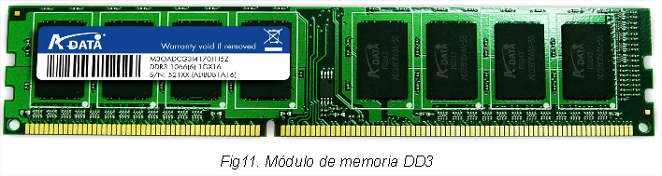Físicamente es una plaquita rectangular de **circuito impreso** con varios **chips**, que se acopla a la placa base a través de una ranura específica.

La principal característica de la RAM es la cantidad de información que puede almacenar, (1 GB, 2 GB, 4 GB, 8 GB).

***CONECTORES DE LA PLACA BASE***

Anteriormente se ha comentado que la función de la placa base es interconectar el resto de componentes, para esta conexión la placa tiene distintos elementos de conexión, a los que genéricamente se puede llamar **puertos**.

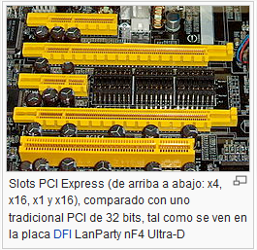***Conector de la alimentación****.*

Conecta la placa base con la fuente de alimentación, requiere de varios cables que proporcionan diferentes valores de voltaje continuo, 1,5V, 3V, 5V, 12 V.

***Ranuras de expansión***

Permiten conectar “tarjetas de expansión” que añadan funciones nuevas a la placa. Actualmente el tipo empleado se denomina **PCI Express**. **La aplicación principal es la conexión de una tarjeta de vídeo o tarjeta gráfica**.

***Puertos de E/S***

Son los conectores que podemos ver desde el exterior de la “torre” permiten conectar periféricos y medios de almacenamiento.

**Puerto USB (Universal Serial Bus)**

A día de hoy es el puerto más universal al que pueden conectarse la mayoría de dispositivos y elementos de memoria.

**Puerto para red LAN**

Es el que se emplea para conectar el ordenador a una red mediante cable.

**Puertos de sonido**

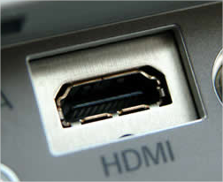Construidos en la placa o en una tarjeta de sonido, permiten conectar periféricos de sonido, micrófono, altavoces, equipo de música.

**Puertos de vídeo**

Permiten conectar el PC a un monitor, a día de hoy el más usado es el HDMI.

***LA TARJETA GRÁFICA***

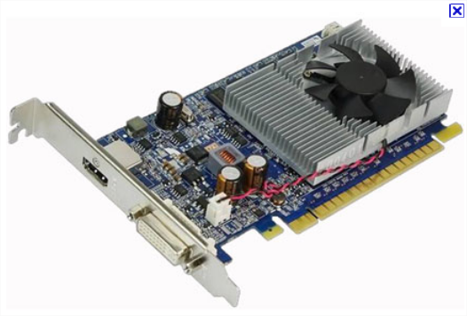Tiene como función procesar la información de las imágenes que vemos en la pantalla, actualmente la mayoría de microprocesadores incorporan los circuitos de la tarjeta gráfica, de manera que no es necesario instalar una tarjeta adicional al ordenador.

Si un ordenador va a trabajar con programas que requieran de muchos gráficos es conveniente instalar una tarjeta gráfica.

## 3.3.- UNIDADES DE ALMACENAMIENTO

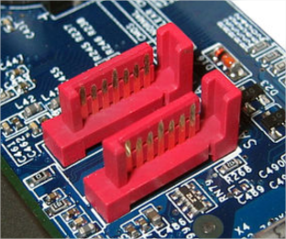Actualmente todos los PCs montan como unidades de almacenamiento un disco duro (HD) y una unidad óptica (DVD o Bluray).

Estas unidades se conectan al conector de la placa base llamado SATA.

### 3.3.1.- El disco duro

La función del disco duro es **almacenar de manera permanente los programas y los datos**.

La gran mayoría de PCs montan discos duros de tecnología magnética.

Suelen tener una capacidad de almacenamiento de 1 a 4 Terabytes.

### 3.3.2.- La Unidad óptica

Se denominan así las unidades que permiten **leer** o **escribir** información digital en discos mediante la acción de un **rayo láser**. 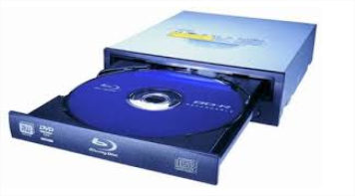Actualmente se utilizan 2 tipos de unidades.

* + Unidad de DVD.
  + Unidad Blu-ray. Además de los anteriores permite trabajar con discos Blu-ray.

La capacidad de almacenamiento de estos dispositivos es de:

CD: 800 MB DVD 4,7 GB BluRay 50 GB

**EJERCICIOS**

1.- Identifica los elementos de la placa base

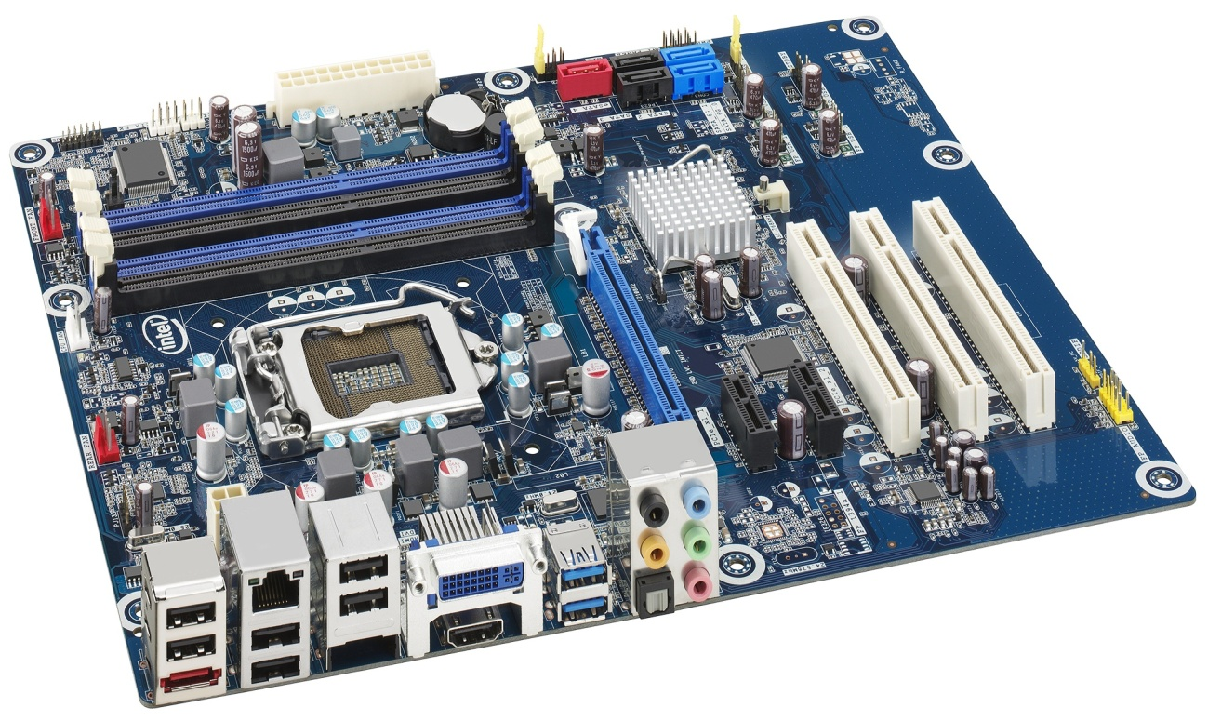

2.- Nombra los puertos que conozcas indicando el dispositivo que se conecta al mismo.

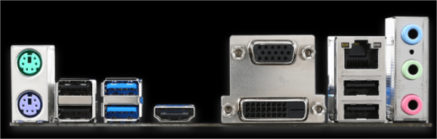

3.- Pasa a MBytes las siguientes cantidades de información:

2 TB

120 GBytes

200.000 KBytes

2 GBytes

4.- Señala en el gráfico los siguientes componentes, microprocesador, memoria RAM, ranura de expansión, puertos, chipset, conector alimentación

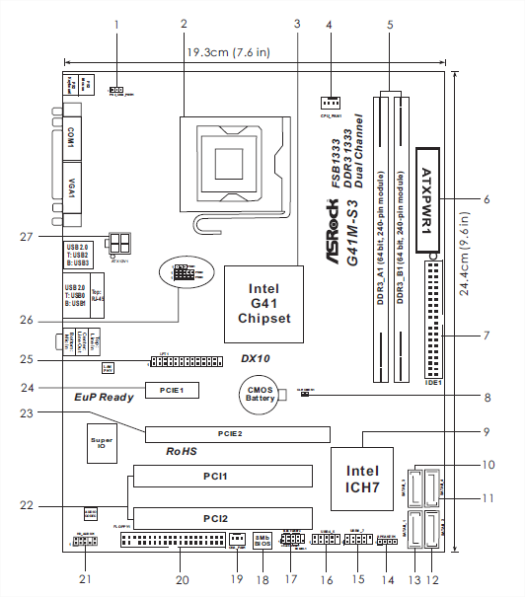

5.- Realiza un esquema que incluya todos los componentes del interior de la CPU